INDICAÇÃO Nº / 2026

Indico providências urgentes em relação ao precário estado de conservação das cadeiras utilizadas pelos pacientes na sala de espera da UPA do Matão

EXCELENTÍSSIMO SENHOR PRESIDENTE DA CÂMARA MUNICIPAL DE SUMARÉ,

Nos termos do art. 214 do Regimento Interno da Câmara Municipal de Sumaré, solicito a Vossa Excelência o envio desta Indicação ao Excelentíssimo Senhor Prefeito Municipal de Sumaré, para providências urgentes em relação ao precário estado de conservação das cadeiras utilizadas pelos pacientes na sala de espera da UPA do Matão.
A presente solicitação se justifica pelo fato de que diversas cadeiras se encontram danificadas, apresentando desgaste excessivo, partes quebradas e condições inadequadas de uso, comprometendo o conforto, a segurança e a dignidade dos usuários que aguardam atendimento na unidade de saúde.
Ressalta-se que o grande fluxo diário de pacientes — muitos deles idosos, gestantes, pessoas com deficiência e cidadãos em situação de vulnerabilidade — torna necessária a substituição ou manutenção imediata do mobiliário, garantindo melhores condições de acolhimento à população
São essas as razões da presente INDICAÇÃO.
Aproveito a oportunidade para reiterar meus votos de elevada estima e consideração.

Sala das Sessões, 25 de Maio de 2.026
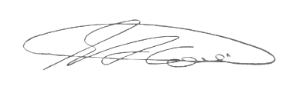

SEBASTIÃO ALVES CORREA
TIÃO CORREA – Vereador/PSDB

